**UNIVERSIDAD EAFIT**

**MAESTRIA ADMINISTRACIÓN FINANCIERA**

**MERCADOS FINANCIEROS – 2023 I**

**TALLER RENTA FIJA**

**DOCENTE: JUAN FELIPE CARDONA**

NOMBRE: Nicolás González Jaramillo____________________________________

1. **DEFINICIONES:**
   1. Definir los siguientes conceptos:

* Diferencias entre CDT, Bonos, TES y papeles comerciales
* Precio Sucio
* Precio Limpio
* Cupón Corrido ó Cupón Acumulado
* Valor nominal
* Valor de giro
* Tasa facial
* Tir o Yield (tasa de negociación)
* Duración Macaulay
* Duración Modificada
* Punto básico
* Curva de rentabilidad
* Empinamiento de la curva
* Aplanamiento de la curva
* Desplazamiento de la curva

1. **VALORACION DE TITULOS SIN FLUJOS INTERMEDIOS:**
   1. Calcule el valor presente en base 100 de los siguientes títulos e interprete el resultado. Realizar la línea de flujo de caja:

* **Fecha emisión: 29-01-2022**

**Fecha vencimiento: 29-01-2023**

**Fecha negociación: 29-01-2022**

**Facial: 10% E.A**

**TIR: 10% E.A**

* **Fecha emisión: 29-01-2022**

**Fecha vencimiento: 29-01-2023**

**Fecha negociación: 29-01-2022**

**Facial: 10% E.A**

**TIR: 8.5% E.A**

* **Fecha emisión: 29-01-2022**

**Fecha vencimiento: 29-01-2023**

**Fecha negociación: 29-01-2022**

**Facial: 10% E.A**

**TIR: 13% E.A**

* 1. Calcule el precio sucio, precio limpio y cupón corrido de los siguientes ejercicios e interprete el resultado:
* **Fecha emisión: 29-01-2022**

**Fecha vencimiento: 29-01-2023**

**Fecha negociación: 16-06-2022**

**Facial: 10% E.A**

**TIR: 10% E.A**

* **Fecha emisión: 29-01-2022**

**Fecha vencimiento: 29-01-2023**

**Fecha negociación: 16-06-2022**

**Facial: 10% E.A**

**TIR: 8.5% E.A**

* **Fecha emisión: 29-01-2022**

**Fecha vencimiento: 29-01-2023**

**Fecha negociación: 16-06-2022**

**Facial: 10% E.A**

**TIR: 13% E.A**

* 1. Suponga que ud invirtió en los Bonos del ejercicio anterior (los compró), si decide vender cada uno justo 1 mes después de la fecha de negociación, es decir el 16 de Julio, y la TIR de venta en ese momento es 100 pbs por debajo de la tasa de compra, calcule la rentabilidad de la inversión de cada uno.

1. **VALORACION DE TITULOS CON FLUJOS INTERMEDIOS:**
   1. Calcular el valor presente (precio sucio) de un TES que compró con las siguientes características:

* Fecha de emisión: 24-07-2008
* Fecha de negociación: 16-03-2020
* Fecha de vencimiento: 24-07-2024
* Tasa facial: 10% E.A pagaderos cada año (AV)
* TIR o Yield: 8,00% E.A
* Valor nominal: $1.000.000.000
  1. Si tiene la opción de vender el mismo título el 14 de agosto de 2020 a una TIR del 3.63% E.A, calcula la Tir de tenencia de la inversión y justificar si lo vende/no vende. (ver gráfico informativo)

Nota: Para este ejercicio, se debe calcular el precio sucio, precio limpio, cupón corrido, duración macaulay y duración modificada en ambos puntos.

GRAFICO: TES CON VENCIMIENTO 24-07-2024 EN TASA (TIR)

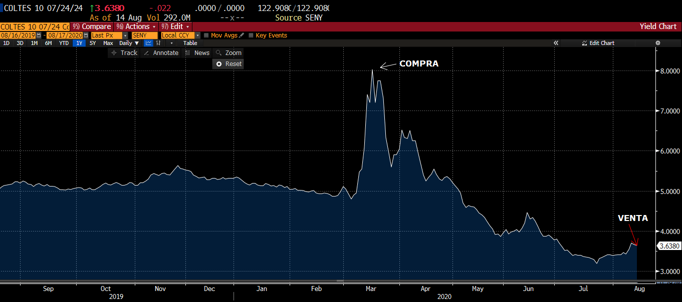

1. **DERIVADOS**

Realizar un cuadro comparativo donde se pueda evidenciar las características principales de los tipos de derivados y realizar un ejemplo de cada uno.

* FORWARD
* FUTUROS
* OPCIONES
* SWAP

**Desarrollo**

1. **Definición de Conceptos**
   1. **CDT’s, Bonos, TES y Papeles Comerciales:**
      1. Los 4 conceptos mencionados hacen referencia a instrumentos de renta fija, se dice renta fija no porque no haya riesgo sino porque desde el inicio yo ya se cuanto dinero tendré al vencimiento del término de cada instrumento.
      2. Los CDT’s hacen referencia a Certificados de Depósito a Término. Es un instrumento ofrecido por entidades bancarias en el que el cliente deposita un dinero a un término definido desde el inicio y una vez cumplido dicho término el banco le devuelve el dinero más los intereses rentados.
      3. Se entiende Bonos como títulos de deuda de largo plazo de una empresa o gobierno. Se diferencia de un CDT, es otro instrumento de renta fija con sus características esenciales sin embargo se diferencia en que el bono es una deuda para el emisor. Su riesgo se debe a la calificación que tenga el emisor y se puede vender a descuento.
      4. Los TES son bonos únicamente de deuda pública. Pueden ser emitidos únicamente por el gobierno. En el caso de Colombia son emitidos por el Ministerio de Hacienda y Administrados por el BR.
      5. Los papeles comerciales son instrumentos de deuda, asi como los bonos, de corto plazo. A diferencia de los Bonos y TES, los papeles comerciales no se pueden negociar en bolsa.
   2. **Precio Sucio:** El precio del bono teniendo en cuenta los intereses acumulados. Es el VP al día de la negociación (teniendo en cuenta el TIR).
   3. **Precio Limpio:** El precio del activo descontando los intereses corridos (El cupón corrido). Este precio es el que me muestra si se ha valorizado o no el título. Si la TIR o Yield (tasa de descuento) es menor a la tasa facial el bono se va a valorizar.
   4. **Cupón Corrido o Acumulado:** Se refiere a los intereses acumulados desde la última fecha de pago de cupón. Se calcula multiplicando la tasa cupón por la cantidad de días que han pasado desde el último interés pagado hasta la fecha dividido entre la cantidad de días del periodo de cupón. Este valor representa el interés acumulado que el portador del bono debería recibir si fuera a vender el bono antes del siguiente pago de cupón.
   5. **Valor Nominal:** El valor al que se emitió el bono.
   6. **Valor de Giro:** Es el precio sucio base 100% multiplicado por el valor nominal. (El precio sucio en lukitas).
   7. **Tasa facial o Cupón:** Tasa que define el emisor y que le va a pagar al vencimiento. Se conoce desde que nace el papel. No cambia en la vida del papel.
   8. **Tir o Yield (tasa de negociación):** Existe una relación inversa entre la TIR y el VP de un bono. $VP=\frac{VF}{{\left(1+TIR\right)}^{\frac{n}{365}}}$
   9. **Duración Macaulay:**
   10. **Duración Modificada:**
   11. **Punto básico:**
   12. **Curva de rentabilidad:**
   13. **Empinamiento de la curva:**
   14. **Aplanamiento de la curva:**
   15. **Desplazamiento de la curva:**